**امثلة حول المجال المتجه**

المثال الاول : مجال شعاعي بالمستوي

**المجال المتجه المعطى بالمعادلة :**

**F =** xi + yj

**يمكن رسم جزء منه كما يلي : انظر الشكل (1)**

**At (1,0) …… F =** i

**At (0,1) …… F =** j

**At (-1,0) …… F =** -i

**At (0,-1) …… F = -**j

**واضح ان النقاط البينية تأخذ متجهات شعاعية الى الخارج من نقطة الاصل .**

**وان المتجهات تزداد طولا كلما ابتعدنا عن الاصل**

**وان كل متجه يرسم من نقطة تأثيره اي البداية وهي الدوائر الصغيرة بالشكل**

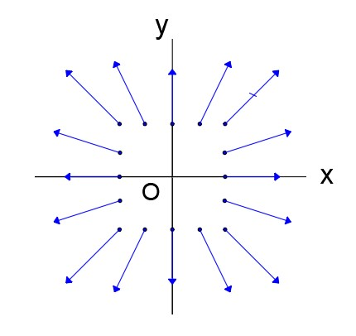

***الشكل (1) المجال المتجه الشعاعي الى الخارج***

المجال الشعاعي للداخل

**المجال المتجه المعطى بالمعادلة :**

**F = -**xi - yj

**يمكن رسم جزء منه كما يلي : انظر الشكل (2)**

**At (1,0) …… F = -**i

**At (0,1) …… F = -**j

**At (-1,0) …… F =**i

**At (0,-1) …… F =** j

**واضح ان النقاط البينية تأخذ متجهات شعاعية الى الداخل من نقطة الاصل .**

**وان المتجهات تزداد طولا كلما ابتعدنا عن الاصل**

**وان كل متجه يرسم من نقطة تأثيره اي البداية وهي الدوائر الصغيرة بالشكل**

**لقد تم رسم المتجهات بأصغر مما هي عليه لغرض التوضيح**

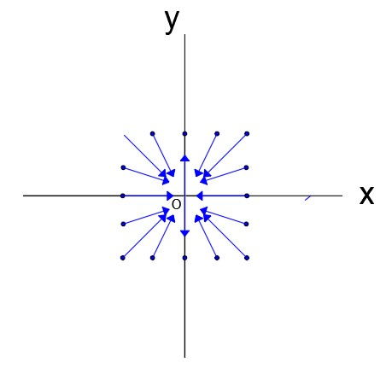

***الشكل (2) المجال المتجه الشعاعي الى الداخل***

المثال الثاني : مجال تشوه

**المجال المتجه المعطى بالمعادلة :**

**F = y**i + xj

**يمكن رسم جزء منه كما يلي : انظر الشكل (3)**

**At (1,0) …… F =** j

**At (0,1) …… F = i**

**At (-1,0) …… F =** -j

**At (0,-1) …… F = -**i

**واضح ان النقاط البينية تأخذ متجهات مماثلة .**

**وان المتجهات تزداد طولا كلما ابتعدنا عن الاصل**

**وان كل متجه يرسم من نقطة تأثيره اي البداية وهي الدوائر الصغيرة بالشكل**

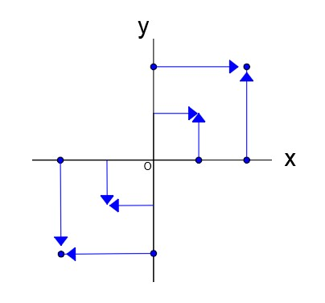

***الشكل (3) المجال المتجه للتشوه distortion***

**لاحظ انه لو وقع منحني مثل دائرة في هذا المجال فانه سوف يتعرض للتشوه بالاتجاه**

مجال التشوه المعكوس

**المجال المتجه المعطى بالمعادلة :**

**F = -y**i - xj

**يمكن رسم جزء منه كما يلي : انظر الشكل (4)**

**At (1,0) …… F = -** j

**At (0,1) …… F = -i**

**At (-1,0) …… F =** j

**At (0,-1) …… F =** i

**واضح ان النقاط البينية تأخذ متجهات مماثلة .**

**وان المتجهات تزداد طولا كلما ابتعدنا عن الاصل**

**وان كل متجه يرسم من نقطة تأثيره اي البداية وهي الدوائر الصغيرة بالشكل**

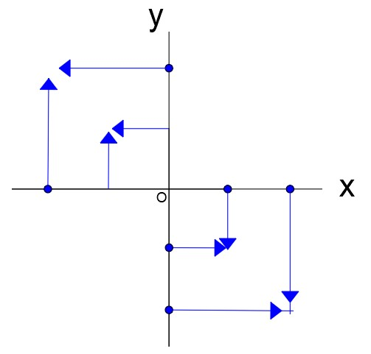

***الشكل (4) المجال المتجه للتشوه distortion بعكس الاتجاه***

**لاحظ انه لو وقع منحني مثل دائرة في هذا المجال فانه سوف يتعرض للتشوه بالاتجاه**

المثال الثالث : مجال الدوران

**المجال المتجه المعطى بالمعادلة :**

**F = y**i - xj

**يمكن رسم جزء منه كما يلي : انظر الشكل (5)**

**At (1,0) …… F = -** j

**At (0,1) …… F = i**

**At (-1,0) …… F =** j

**At (0,-1) …… F = -**i

**واضح ان النقاط البينية تأخذ متجهات مماثلة .**

**وان المتجهات تزداد طولا كلما ابتعدنا عن الاصل**

**وان كل متجه يرسم من نقطة تأثيره اي البداية وهي الدوائر الصغيرة بالشكل**

**وان اتجاه الدوران هنا مع عقرب الساعة**

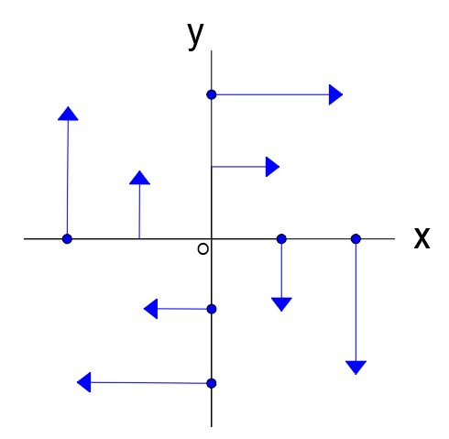

***الشكل (5) المجال المتجه للدوران مع عقرب الساعة***

مجال الدوران المعكوس

**المجال المتجه المعطى بالمعادلة :**

**F = -y**i + xj

**يمكن رسم جزء منه كما يلي : انظر الشكل (6)**

**At (1,0) …… F =** j

**At (0,1) …… F = -i**

**At (-1,0) …… F = -**j

**At (0,-1) …… F =** i

**واضح ان النقاط البينية تأخذ متجهات مماثلة .**

**وان المتجهات تزداد طولا كلما ابتعدنا عن الاصل**

**وان كل متجه يرسم من نقطة تأثيره اي البداية وهي الدوائر الصغيرة بالشكل**

**وان اتجاه الدوران هنا عكس عقرب الساعة**

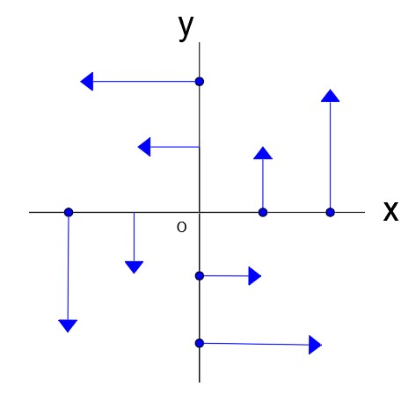

***الشكل (6) المجال المتجه للدوران عكس عقرب الساعة***